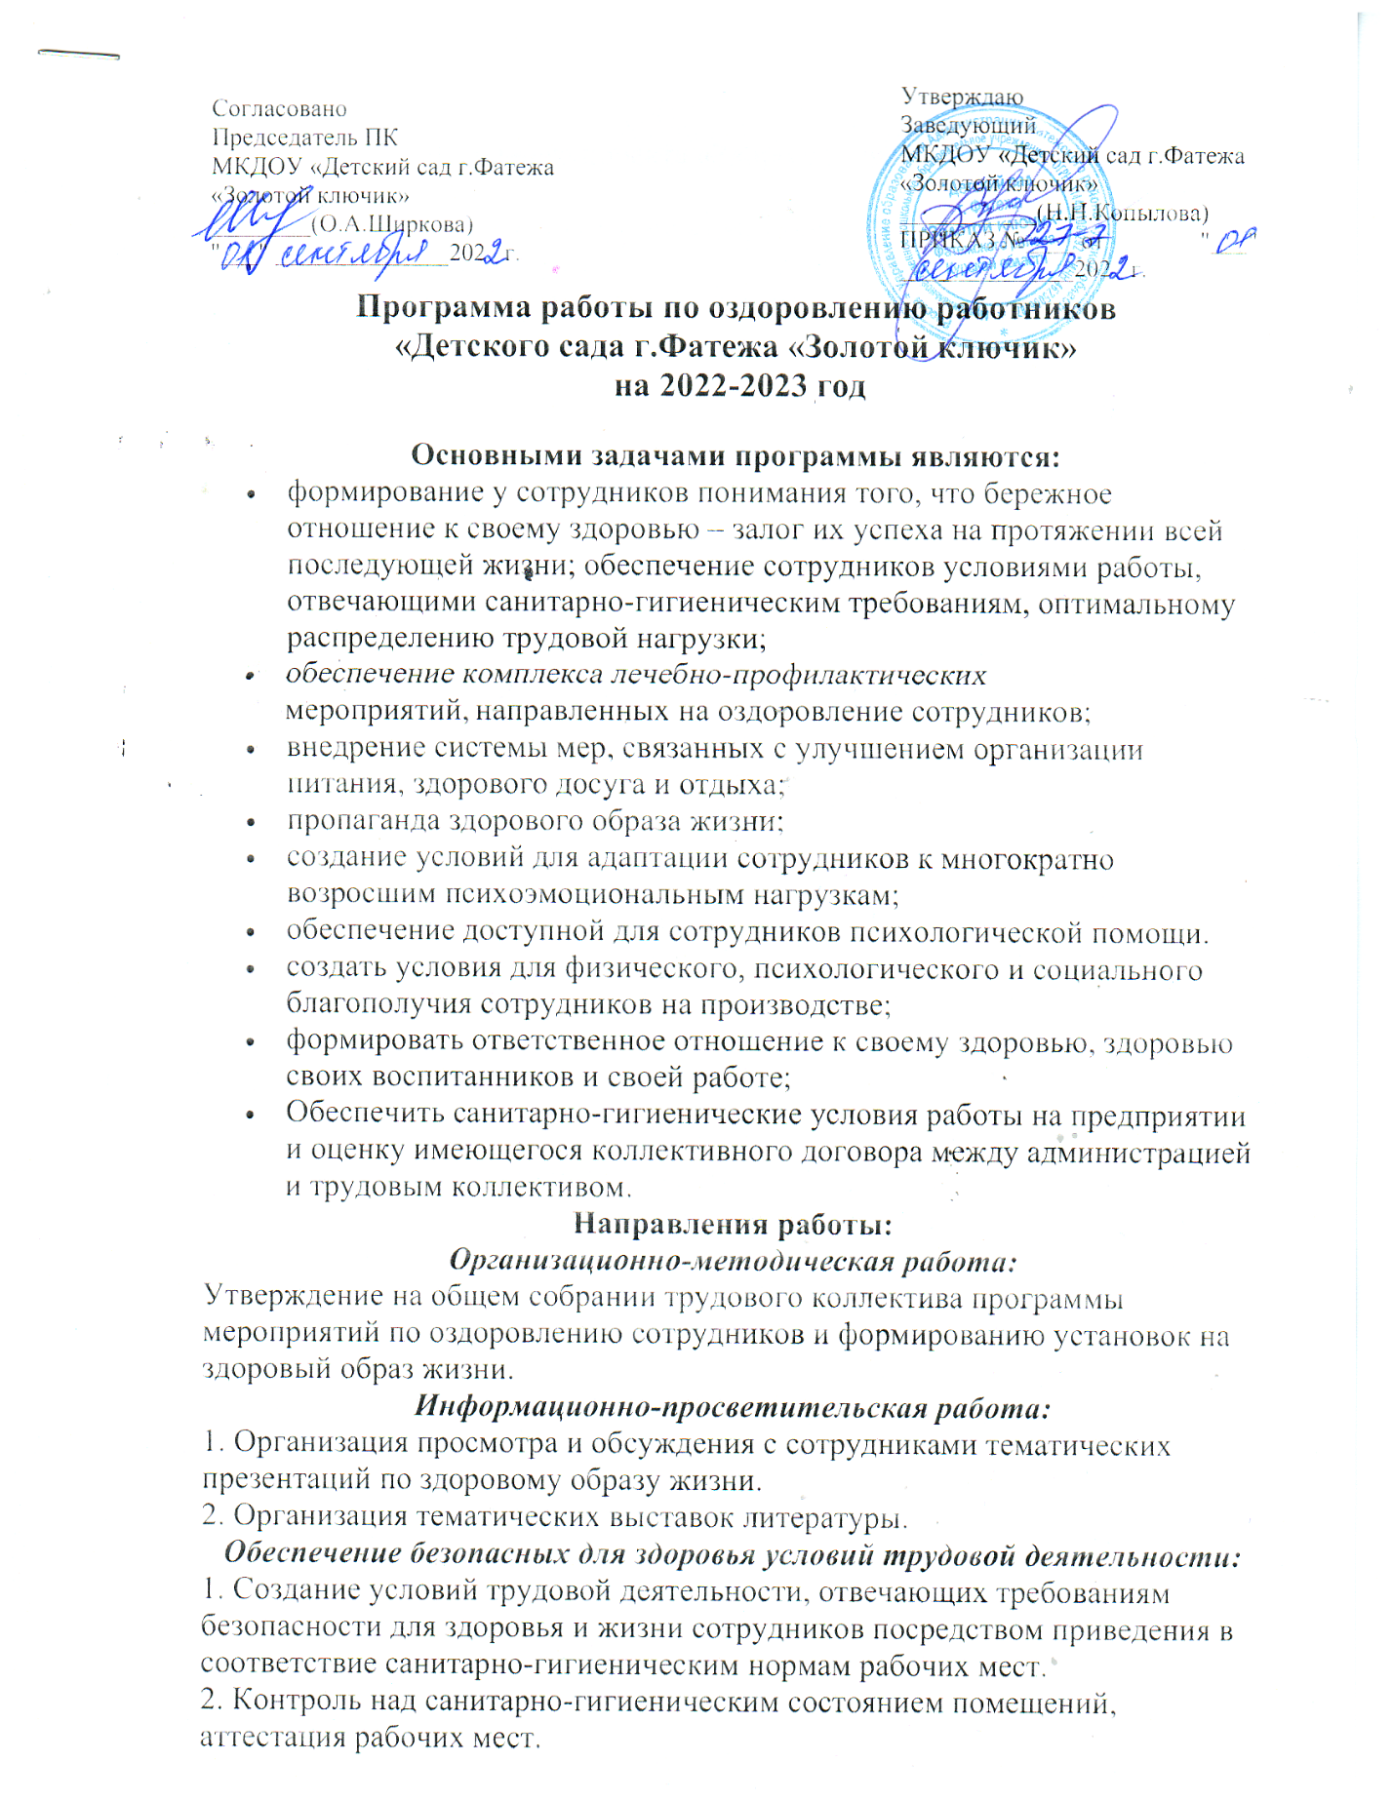

3. В рамках борьбы с туберкулезом ежегодное флюорографическое обследование сотрудников.
4. В рамках национального проекта «Здоровье» иммунизация сотрудников (грипп, гепатиты и др.).
Массовая работа по оздоровлению сотрудников:
1. Диспансеризация сотрудников.
2. Проведение профилактических занятий с элементами социально - психологического тренинга, направленных на формирование установки на здоровый образ жизни.
3. Проведение цикла лекций, направленных на приобретение сотрудниками знаний, умений и навыков сохранения и укрепления здоровья.
4. Проведение комплекса культурно-массовых, спортивных и физкультурно-оздоровительных мероприятий.
5. Санаторно-курортное лечение сотрудников с хроническими заболеваниями.
6. Оказание материальной помощи сотрудникам (находившимся на стационарном лечении).
Индивидуальная работа:
1. Обеспечение доступной для сотрудников психологической помощи.
2. Медицинский осмотр сотрудников, проводимый 1 раза в год.
3. Ежегодное флюорографическое обследование сотрудников.
4. Иммунизация сотрудников.
Охрана труда и создание безопасных условий труда:
- Проведение мероприятий по улучшению условий труда сотрудников.
- Контроль над состоянием охраны труда и выполнением мероприятий по охране труда, технике безопасности и производственной санитарии во всех помещениях детского сада.
- Осуществление периодического медицинского осмотра всех работников детского сада.
- Аттестация рабочих мест сотрудников детского сада.
- Обеспечение сотрудников соответствующих категорий, согласно аттестации рабочих мест, спецодеждой, спецобувью, средствами индивидуальной защиты, аптечками, моющими и обезвреживающими средствами.
- Установление сотрудникам соответствующих категорий, согласно аттестации рабочих мест, доплаты за работу в неблагоприятных условиях труда.
Спортивно-массовая работа:
1. Спортивные праздники и развлечения в детском саду.
2. Участие в городских соревнованиях:
- «Кросс наций»
- «Лыжня России»
- «Спортивное ориентирование»
- Турнир по волейболу, баскетболу, плаванию, стритболу и др.
- Туристический слет работников образования.

План мероприятий по оздоровлению сотрудников
Мероприятия | Срок реализации | Ответственный
Диспансеризация сотрудников в поликлиниках города | По графику | Сорокина Р.Д.  Заведующий ДОУ
Прохождение периодического медицинского осмотра | 1 раз в год | Сорокина Р.Д.  Заведующий ДОУ
Анализ листов временной нетрудоспособности сотрудников | В течение года | Сорокина Р.Д.
Анализ результатов обследования сотрудников | 1 раз в год | Сорокина Р.Д.
Формирование у сотрудников устойчивой привычки постоянно заботиться о своем здоровье. | В течение года | Ширкова О.А.  Зубова Я.В.
Формирование в коллективе отрицательного эмоционально-оценочного отношения к вредным привычкам. Повышение культуры здоровья, здоровьесберегающей компетентности сотрудников | В течение года | Ширкова О.А.  Зубова Я.В.
Создание благоприятного психологического климата в ДОУ | В течение года | Зубова Я.В.
Проведение традиционного «Дня здоровья» | 1 раз в год | Клименко О.В.
Консультации для сотрудников по сохранению собственного здоровья (желательно с привлечением специалистов, медицинских работников) | В течение года | Сорокина Р.Д.  Ширкова О.А.  Зубова Я.В  Клименко О.В.
Организация работы по вопросам психотерапии педагогов, саморегуляция психического состояния, проведение тренингов, консультаций психологом. | В течение года | Зубова Я.В
Организовывать кислородный коктейль, фито чаи. | По мере необходимости | Заведующий ДОУ
Организовать группу здоровья для сотрудников | В начале учебного года | Клименко О.В.
Обеспечить участие в спортивных мероприятиях, проводимых ДОУ и городом. | В течение года | Клименко О.В.  Ширкова О.А.
Оборудование места организационного отдыха, комнаты релаксации (оборудование: коврики полипропиленовые, музыкальный центр, диски) | Раз в неделю в тихий час | Зубова Я.В.
Обеспечить сотрудников путевками в санатории для отдыха и лечения | В течение года | Ширкова О.А.
Организация изучения педагогическим коллективом возможных вариантов физкультурных пауз и приёмов снятия зрительного и мышечного утомления. | В течение года | Зубова Я.В.  Ширкова О.А.
Поддержание санитарно-гигиенического режима (рациональное расписание, влажные уборки, освещённость рабочих мест учащихся, подбор мебели, воздушно-тепловой режим и т.д.) | В течение года | Сорокина Р.Д.
Строгое соблюдение правил ОТ, осуществление необходимых мер по охране здоровья и жизни детей и сотрудников | В течение года | Ширкова О.А.  Беленков Ю.В.
Информирование педагогического коллектива о состоянии и профилактике заболеваемости и травматизма. | В течение года | Сорокина Р.Д.
«Малые спортивные олимпийские игры» | 2 раза в год | Клименко О.В.
Проведение выездных экскурсий на природу в зимнее и летнее время года. | 2 раза в год | Клименко О.В.  Ширкова О.А.
Конкурс «Самая здоровая группа» | 1 раз в квартал | Клименко О.В.  Борзенкова Н.В.
Посещение Фатежского Оздоровительного Комплекса | В течение года | Ширкова О.А.

